Valgfag:
Arktiske sikkerhedsstudier

EFTERÅRET 2019

v/ Rasmus Leander Nielsen
i samarbejde med Forsvarsakademiet

Version ultimo juni (opdateres løbende)

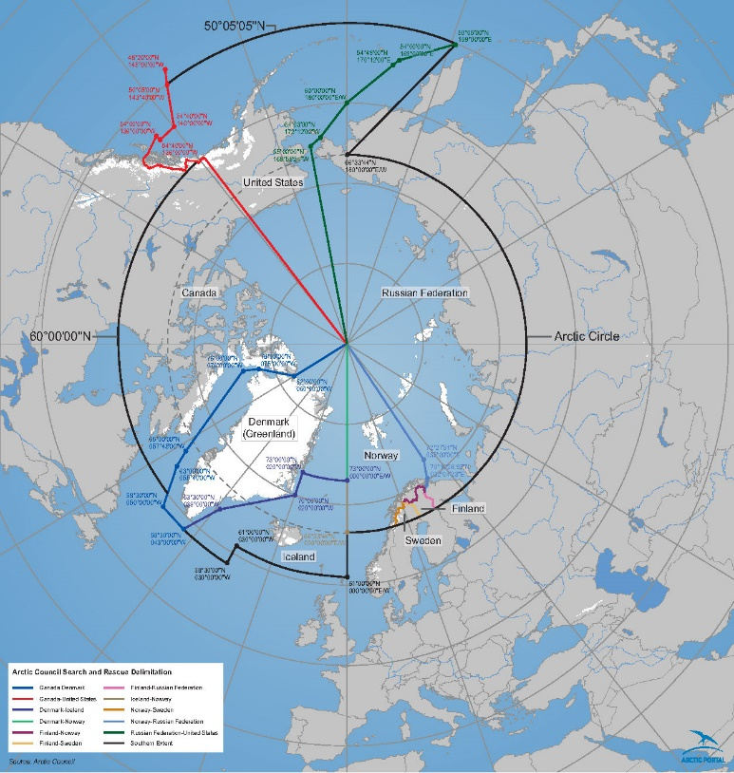

Valgfag: Arktiske sikkerhedsstudier
Fagansvarlig: Rasmus Leander Nielsen (RLN)

Faget udbydes i samarbejde med Steen Kjærgaard og Camilla Sørensen fra Forsvarsakademiet (FAK). I møder undervejs herudover en række andre undervisere fra Ilisimatusarfik og FAK, lige som vi undervejs og særligt i uge 48 møder en række praktikere fra bl.a. Udenrigsdepartementet og Arktisk Kommando.

Fagbeskrivelse:

Formål | Hvorfor opruster Rusland i Arktis? Hvordan udvikles USA’s militære tilstedeværelse i regionen og specifikt i Grønland? Hvorfor insisterer Kina på at være en nær-Arktis stat? Hvordan kan Kongeriget Danmark medvirke til at fastholde Arktis som en lavspændingsregion? Hvilken rolle spiller forfatningsret, folkeret og havret mm. i sådanne bestræbelser?  Valgfaget fokuserer på sikkerhedspolitik og de voksende stormagtsspændinger i Arktis, hvor Grønland (og Færøerne) samtidigt har stigende ambitioner om at agere som udenrigspolitisk aktør, alt imens de tre rigsdele snart skal forsøge at blive enige om en fælles Arktisk Strategi for 2021-30.  Faget har til formål at give de studerende indsigt i og redskaber til at analysere geopolitiske udviklinger og samarbejder i Arktis samt de muligheder og udfordringer Rigsfællesskabskonstruktionen giver. Der præsenteres analytiske redskaber og empiriske udviklinger, men faget har et større fokus på den praktiske del af emnefeltet end typiske valgfag.
Indhold | Faget er opbygget med undervisning i uge 44 og intensiv workshop og feltstudier/myndighedsbesøg i Nuuk i uge 48 samt herudover en del onlineundervisning og ’blended learning’ mm.  Del 1: Introduktion (blended learning): Forelæsninger, online-undervisning og selvstudier pba. pensum og videoer/podcast:  Hvad er Arktis? – afgrænsning, aktører, institutioner/rammer og problematikker.  Hvad er Rigsfællesskabet? – historisk og nu. Hvad bør være centrale prioriteter og temaer i den nye Arktis-strategi for 2021-30?  Introduktion til international politik teori i Arktis og andre nyttige analytiske redskaber vedr. geopolitik mm.  Del 2 (intensiv undervisning i uge 48): Workshop, undervisning, gruppearbejde samt en række besøg hos departementerne og grønlandske NGO’er mm. samt besøg hos Arktisk Kommando, hvor der gives indblik i operationer samt scenarieanalyser.  Undervisningen er således tilrettelagt som ’blended learning’, dvs. en vekselvirkning mellem tilstedeværelse og digitalt baseret fjernundervisning samt selvstudier.
Læringsmål | VIDEN  - Viden om centrale teorier og begreber indenfor international og arktisk politik  - Viden om Rigsfællesskabskonstruktionen, herunder den historiske udvikling samt især udviklingen i den udenrigspolitiske kompetencefordeling  - Forstå aktuelle udviklinger i den sikkerhedspolitiske og militære situation i Arktis  FÆRDIGHEDER  Efter fagets afslutning skal studerende kunne:  - Analysere bevæggrundene for centrale aktørers ageren i Arktis samt deres forskellige brug af militære, politiske, diplomatiske, folkeretslige og økonomiske instrumenter  - Formidle praksisnære og faglige problemstillinger og løsninger relateret til muligheder og udfordringer i Arktis  KOMPETENCER  - Deltage i og bidrage til udenrigspolitiske og strategiske overvejelser, herunder strategiudvikling og –formulering, i Arktis  - Applicere teori på empiriske udviklinger i Arktis  - Selvstændigt fortsætte egen faglige udvikling i forhold til eksamensopgave samt evt. andre akademiske opgaver og i fremtidige jobfunktioner
ECTS | 5  (kandidatstuderende kan efter aftale med fagansvarlig opgraderes til 10 ECTS ved længere opgave/større pensum)
Forudsætninger | Kendskab til grønlandsk udenrigspolitik, arktisk sikkerhedspolitik og IP-teorier. Faget International politik bør være bestået.  Der er et begrænset antal pladser på holdet pga. sammenlæsning med FAK samt flere myndighedsbesøg.
Eksamensform | Fri, skriftlig hjemmeopgave, max. 8 sider  Censur: Intern  Karakter: Bestået/ikke bestået

Lektionsplan (opdateres ved semesterstart):

Dato: | Emne(r): | Litteratur:
Uge 44  2 lektioner samt ’blended learning’ | Introduktion | Opdateres med ved semesterstart.
Uge 45-47 | Selvstudier, online/’blended’ læring
Uge 48  (Vigtigt: Langt størstedelen af undervisning foregår i denne uge, så hvis man er forhindret her, bør man ikke tilmelde sig faget) | Intensiv undervisningsuge med heldags-workshop/ minikonference på Ilisimatusarfik.  Besøg hos en række departementer og andre relevante myndigheder og organisationer, herunder Udenrigsdepartementet og AKO
Uge 50 | Opsamling og opgavevejledning

Litteratur:

Der anvendes ikke én specifik grundbog, men artikler, kapitler og rapporter mm. Pensum uploades via intranet.

På forhånd kan man med fordel læse:

Olesen, Mikkel Runge, Flemming Splidsboel Hansen, Luke Patey, Steen Kjærgaard, Camilla Sørensen, Rasmus Leander Nielsen, Marc Jacobsen & Cecilie Banke (2020). Nye sikkerhedspolitiske dynamikker i Arktis: Muligheder og udfordringer for Kongeriget Danmark. København: DIIS, ca. 75 sider: https://www.diis.dk/publikationer/nye-sikkerhedspolitiske-dynamikker-arktis

Genopfriskning af IP-teorier:

Bailys, Smith & Wilson (2017). The Globalization of World Politics: An Introduction to International Relations. 7th Edition. Oxford University Press (andre versioner kan anvendes), særligt kap. 6-11

Petersen & Skak (1998). Teorier om International politik – en oversigt. København: DUPI

